作业5-1
E5.4 某单位负反馈系统的开环传递函数为
（a）确定系统的闭环传递函数。
（b）当输入为阶跃信号，时，计算系统的时间响应。
答案:
- $T\left(s\right)=\frac{L\left(s\right)}{1+L\left(s\right)}=\frac{2\left(s+8\right)}{s^{2}+6 s+16}$
- $y\left(t\right)=A\left(1-e^{-3t}\left(\cos{\sqrt{7}}t+\frac{1}{\sqrt{7}}\sin{\sqrt{7}}t\right)\right)$

作业5-2
E5.9 某单位负反馈系统的开环传递函数为
试求
（a）系统单位阶跃响应的超调量和调节时间（按2%准则）。
（b）当调节时间小于1s时，确定增益K的取值范围。

答案:
- 超调量，
$$P . O .=100\% e^{-π ζ / \sqrt{1-ζ^{2}}}=4.3 \%$$
调节时间，$T_{s}=\frac{4}{ζ ω_{n}}=\frac{8}{\sqrt{2 K}}$
- 当$K>32$时，调节时间小于1s。

作业5-3
E5.10 二阶系统的闭环传递函数为，系统阶跃响应的设计指标要求为：
（1）超调量P.O.≤5%。
（2）调节时间（按2%准则）。
（3）峰值时间。
试确定的极点配置范围，以便获得预期的响应特性。
答案:
可行域为：
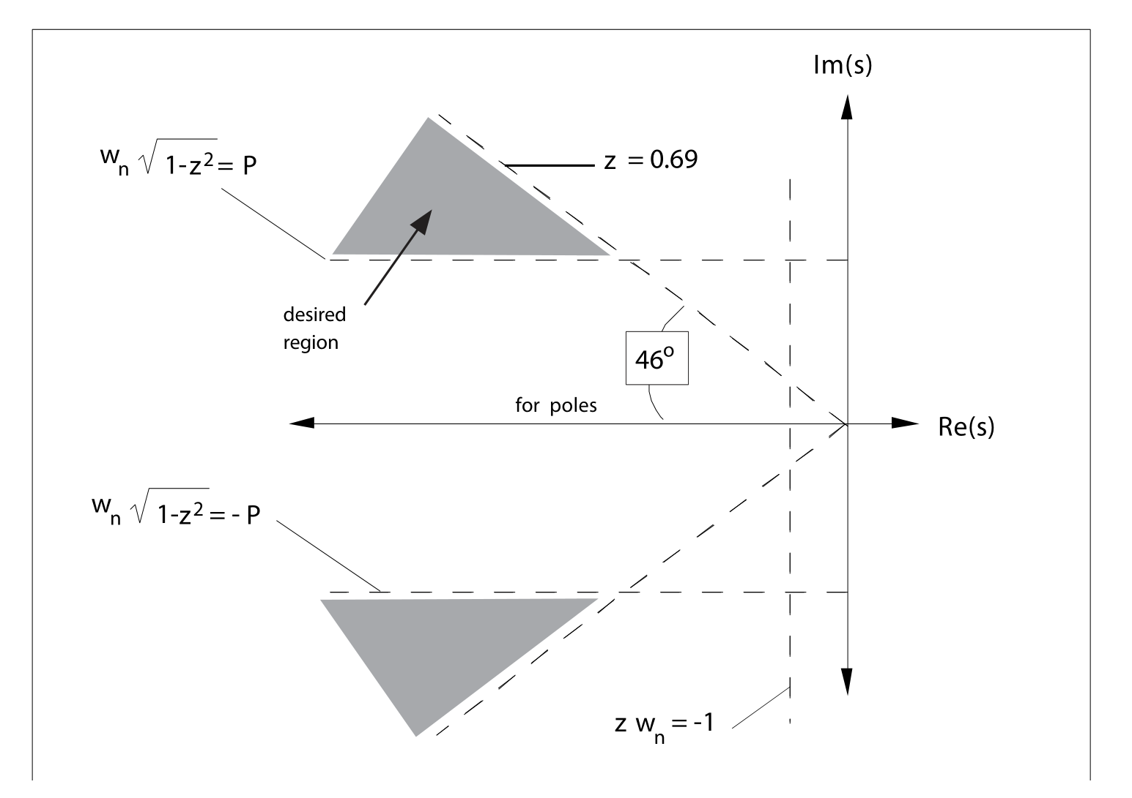
其中，等阻尼线的倾角为$\arccos{ζ}=46$度，等t_{s}线与实轴交点为-1，等t_{p}线与虚轴交点为$π$。

作业5-4
P5.4 某单位负反馈系统的开环传递函数（见图E5.11）为
对系统阶跃响应的设计指标要求为：峰值时间，超调量P.O.=5%。
（a）判断系统能否同时满足这两个指标的设计要求。
（b）如果不能同时满足上述要求，按相同的比例放宽设计要求后，试折中选择增益K的取值，使系统能够同时满足设计指标要求。

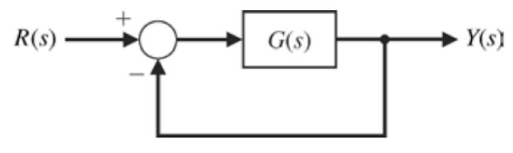
答案:
- 不能同时满足。
- $k=2.9$（相近的值都可）。

作业5-5
E5.2 发动机、车体和轮胎都能够影响赛车的加速能力和运行速度^{[9]}。赛车速度控制系统模型如图E5.2所示。当速度指令为阶跃信号时，试求
（a）车速的稳态误差。
（b）车速的超调量P.O.。
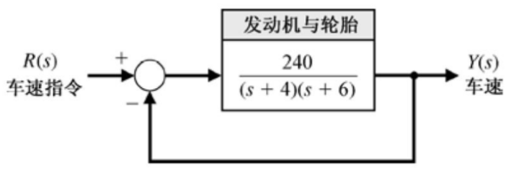
图E5.2 赛车速度控制系统

答案：
- 稳态误差$e_{ss}=\frac{A}{11}$
- 超调量$e^{-π ζ / \sqrt{1-ζ^{2}}}=0.36$

作业5-6
E5.8 软盘驱动器配有读/写磁头位置控制系统，该系统的闭环传递函数为
试绘制系统在s平面上的零-极点分布图，讨论复极点的主导性，并据此估计系统阶跃响应的超调量。
答案：
这个系统有主导极点，$s=-2 ±2.45 i$，因为它们离实轴的距离小于等于了另一个极点-20到实轴距离的10倍；且系统唯一零点为-18，没有偶极子。由此主导极点，$ζ=0.63$，所以$e^{-π ζ / \sqrt{1-ζ^{2}}}*100\%=7.69\%$。零极点图为
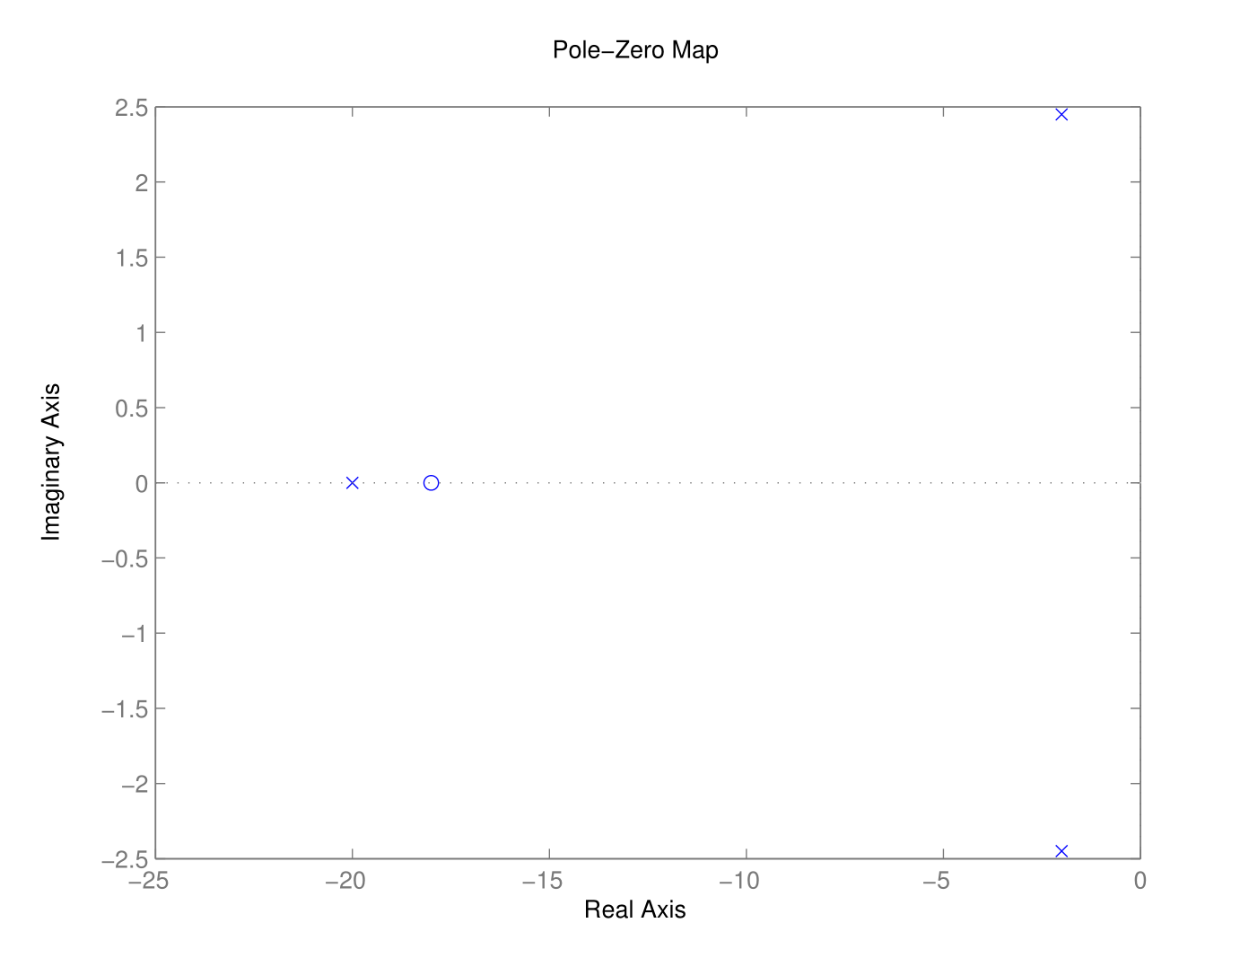

作业5-7
E5.11 考虑图E5.11所示的单位负反馈系统，其受控对象为
试求系统阶跃响应和斜坡响应的稳态误差。
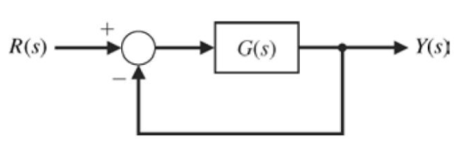
图E5.11 单位负反馈系统

答案：
单位阶跃响应下的稳态偏差为$\frac{1}{1+k_{p}}=0$，单位斜坡相应为$\frac{1}{k_{v}}=\frac{5}{6}$。这是单位负反馈系统，稳态误差与稳态偏差相同。

作业5-8
E5.18 考虑图E5.18（a）所示的反馈系统，当K=1时，系统的单位阶跃响应曲线如图E5.18（b）所示。试确定K的合适取值，使系统的稳态误差为零。
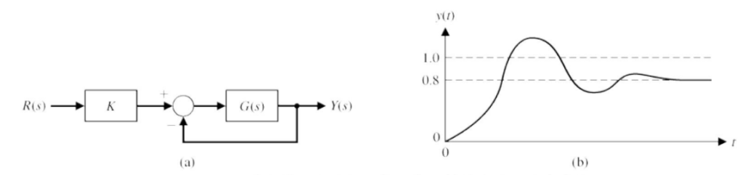
图E5.18 带有前置滤波的反馈系统及其单位阶跃响应曲线

答案：
$$k=1.25$$

作业5-9
E5.12 在大型博览会和狂欢节上，Ferris转轮是大家熟悉的娱乐项目。这种转轮的发明人是George Ferris，他于1859年出生在伊利诺斯州的盖尔斯堡，后来搬到内华达州。Ferris先生于1881年毕业于伦斯勒理工学院。到1891年，他在钢铁和桥梁建筑等方面已积累了相当丰富的经验，由此构思建造了著名的Ferris转轮，并于1893年在芝加哥哥伦比亚博览会上首次公开展出^{[8]}。为了不使游客受到惊吓，Ferris转轮的速度稳态误差必须控制在预期速度的5%以内。速度控制系统如图E5.12所示。
（a）试选择增益K的合适取值，以满足系统稳态运行时的速度要求。
（b）利用（a）中确定的增益K，计算由于单位阶跃干扰信号导致的响应误差，并绘制误差曲线，确定速度的变化是否超过了5%[为便于计算，令，并请留意]。

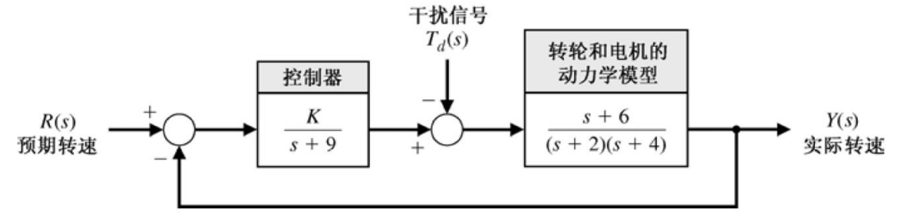
图E5.12 Ferris转轮的速度控制系统

答案：
- $K>228$。
- 干扰引起的误差为
$$E\left(s\right)=\frac{-\left(s+9\right)\left(s+6\right)}{\left(s+9\right)\left(s+2\right)\left(s+4\right)+K\left(s+6\right)}\frac{1}{s}$$
使用MATLAB，可得出时域误差响应曲线（$e\left(t\right)$）图为
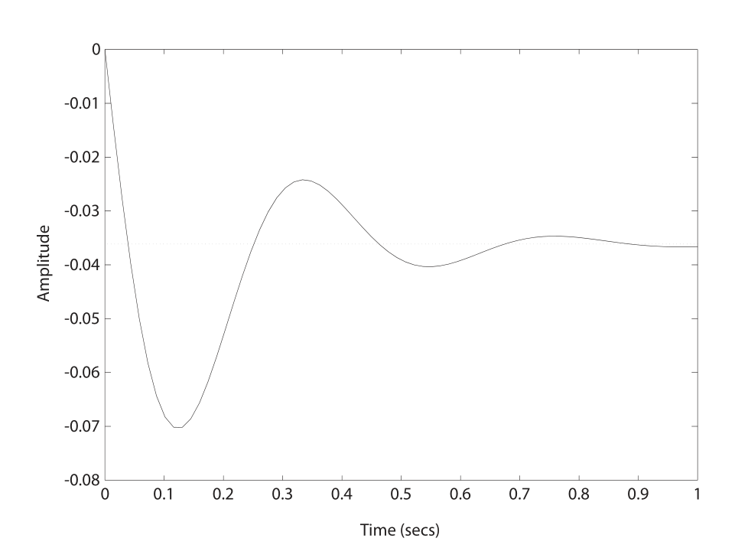
由图可知没有超过5%，在4%附近。

作业5-10
P5.7 如图P5.7（a）所示，1984年2月7日，宇航员Bruce McCandless Ⅱ利用手持的喷气推进装置，完成了人类历史上的首次太空行走。宇航员机动控制系统的框图如图P5.7（b）所示，其中手持式喷气推进控制器可以用增益K₂表示，宇航员及自身装备的整体转动惯量为25 kg·m²。
（a）当输入为斜坡信号（单位为m）时，试确定增益K₃的合适取值，使系统的稳态误差小于1cm。
（b）沿用（a）中确定的增益K₃，试确定K₁K₂的取值，使系统的超调量小于10%。
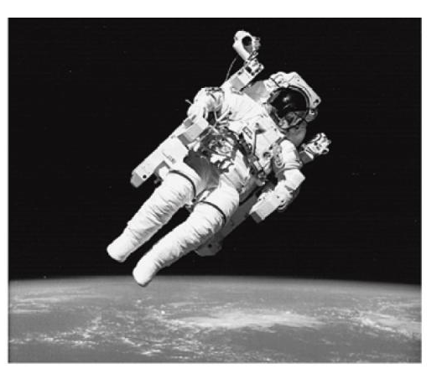
（a）
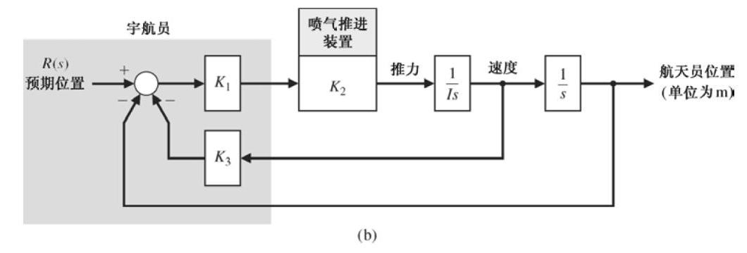
（b）
图P5.7 （a）宇航员Bruce McCandles Ⅱ在太空中行走，与运行在地球轨道上的航天飞机仅相距数米。他使用了称为手控机动单元的手控氮气推动装置（NASA友情提供）；（b）控制系统的框图

答案：
- $K_{3}=0.01$。
- $K_{1}K_{2}=36*{10}^{4}$

作业6-1
E6.1 某系统的特征方程为，试确定K的取值范围，以便保证该系统稳定。
答案：
$$K>2$$

作业6-2
E6.3 某系统的特征方程为，试利用劳斯-赫尔维茨稳定性判据确定该系统是否稳定。
答案：
系统稳定。

作业6-3
E6.13 考虑图E6.13所示的反馈系统，试确定参数K_{P}和K_{D}的取值范围，使得闭环系统稳定。
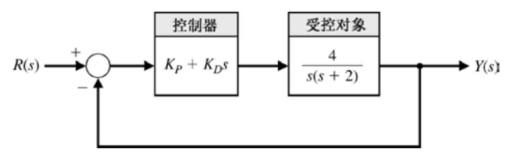
E6.13 带有比例积分控制器的闭环系统

答案：
$$K_{p}>0,K_{D}≻0.5$$

作业6-4
E6.25 考虑图E6.25所示的闭环反馈系统，试确定参数K和p的取值范围，以便保证闭环系统稳定。
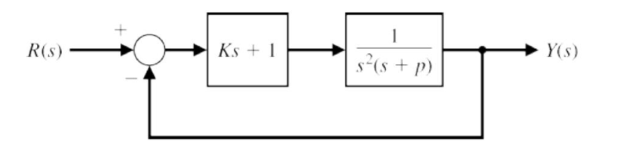
图E6.25 闭环系统，参数K和p可调

答案：
$$p>0,pK>1$$

作业6-5
E6.26 考虑图E6.26所示的闭环系统，其中受控对象和控制器分别为
，
（a）试求闭环系统的特征方程。
（b）试确定K的取值范围，以便保证闭环系统稳定。
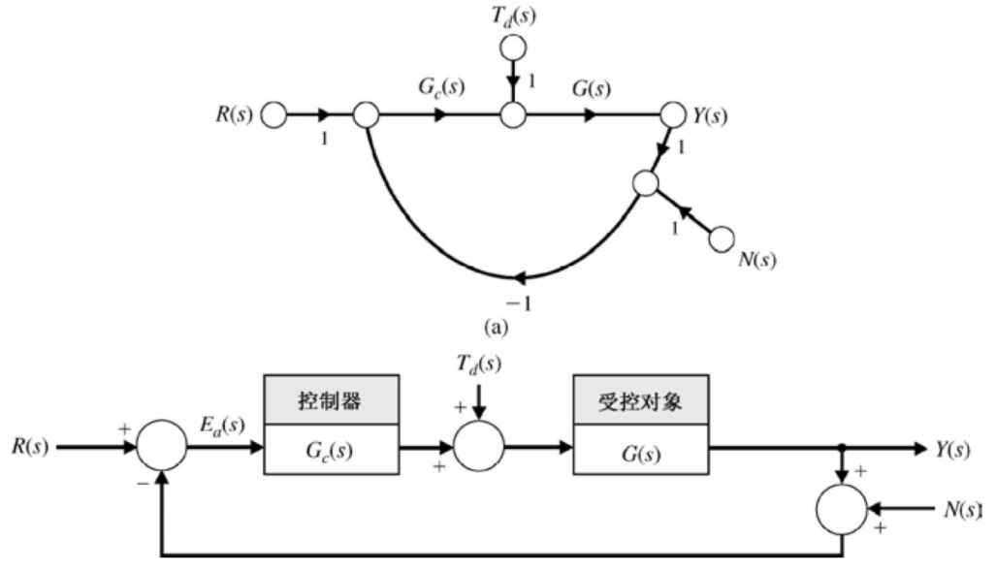
图E6.26 闭环反馈控制系统，参数K可调

答案：
- 特征方程
$$2s^{2}+\left(K-20\right)s+10-10K=0$$

$K>20,K<1$，不能同时成立，所以系统无法稳定。

